**南通华驰汽车服务有限公司**

**新建长城WEY南通华驰4S店项目**

**竣工环境保护验收监测报告**

**（固废）**

**建设单位：南通华驰汽车服务有限公司**

**编制单位：南通朝旭环保科技有限公司**

**二〇一九年十一月**

**1. 项目概况**

南通华驰汽车服务有限公司位于南通市开发区东方汽车城齐心路4号（项目中心地理坐标为北纬31.92°，东经120.98°），成立于2017年3月，项目投资500万元。租赁南通文峰恒丰汽车销售服务有限公司的现有厂房，总建筑面积约7980m2。项目主要从事汽车及配件销售、维修。

根据《中华人民共和国环境保护法》《环境影响评价法》《建设项目环境保护管理条例》的有关规定，南通华驰汽车服务有限公司于2019年6月委托苏州合巨环保技术有限公司编制了《南通华驰汽车服务有限公司新建长城WEY南通华驰4S店项目环境影响报告表》，于2019年7月1日通过南通经济技术开发区生态环境局审批，批复文号为：通开发环复（表）2019090号。

南通华驰汽车服务有限公司新建长城WEY南通华驰4S店项目预算总投资500万元，购买举升机、四轮定位仪、喷漆房、轮胎动平衡机、压力检测等设备，项目建成投产后，企业具备年销售汽车700台及维修汽车3500台的能力。

南通华驰汽车服务有限公司新建长城WEY南通华驰4S店项目于2019年6月开工建设，2019年8月28日竣工，并于2019年8月21日开始对项目配套的环境保护设施开展了调试工作。

根据《建设项目环境保护管理条例》（国务院令[2017]第682号）、《建设项目竣工环境保护验收暂行办法》（国环规环评[2017]4号）等文件的要求，南通华驰汽车服务有限公司启动了《南通华驰汽车服务有限公司新建长城WEY南通华驰4S店项目》竣工环境保护验收工作，于2019年8月28日-8月29日，委托江苏国泰环境监测有限公司对本项目开展了现场监测并出具了监测结果数据报告（（2019）国泰监测.江（验）字第（08259））。根据监测结果和现场勘查结果，于2019年9月编制完成了该项目验收监测报告。

**2. 验收监测及编制依据**

（1）《建设项目环境保护管理条例》（国务院，2017年10月1日起施行）；

（2）《建设项目竣工环境保护验收暂行办法》（环境保护部）；

（3）《建设项目竣工环境保护验收技术指南 污染影响类》（环境保护部，2018年5月15日）；

（4）《江苏省排污口设置及规范化整治管理办法》（江苏省环保局，苏环控[97]122号文）；

（5）《关于加强建设项目重大变动环评管理的通知》（江苏省环境保护厅，苏环办﹝2015﹞256号，2015年10月25日）；

（6）《关于建设项目竣工环境保护验收有关事项的通知》（江苏省环境保护厅）；

（7）《南通华驰汽车服务有限公司新建长城WEY南通华驰4S店项目环境影响报告表》，苏州合巨环保技术有限公司，2019年6月

（8）南通经济技术开发区生态环境局关于《南通华驰汽车服务有限公司新建长城WEY南通华驰4S店项目环境影响报告表》的批复，通开发环复（表）2019090号，2019年7月1日

（9）《南通华驰汽车服务有限公司验收监测报告》（（2019）国泰监测.江（验）字第（08259）），江苏国泰环境监测有限公司，2019年8月30日

（10）南通华驰汽车服务有限公司提供的其他资料

**3. 项目建设情况**

**3.1 地理位置及平面布置**

本项目位于南通开发区东方汽车城齐心路4号，项目东侧为空地；南侧为英菲尼迪4s店和玛莎拉帝4s店；西侧为齐心路，过路为空地，北侧为沪通福联汽车贸易有限公司。项目地理位置示意图见图3-1，厂区平面布置图见图3-2。

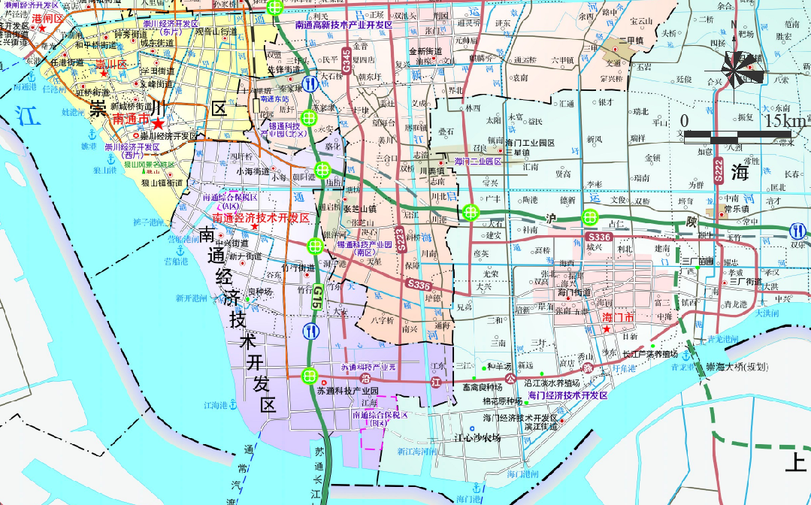

**项目所在地**

**图3-1 本项目地理位置示意图**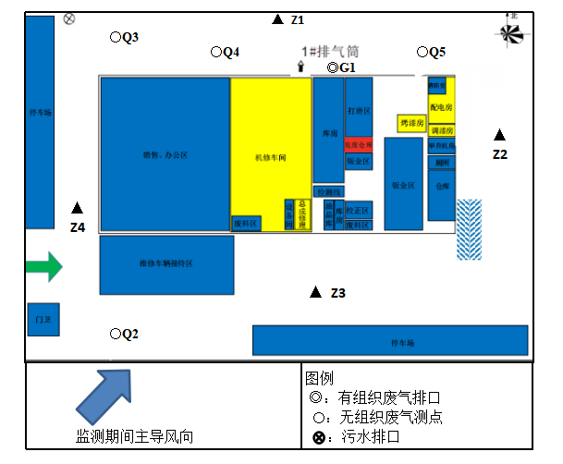

**图3-2 本项目厂区平面布置及废气、噪声测点示意图**

**3.2 建设内容**

本验收项目建设情况见表3.2-1，建设内容见表3.2-2，建设项目主体工程见表3.2-3，项目公用及辅助工程见表3.2-4。

**表3.2-1 建设情况表**

|  |  |  |
| --- | --- | --- |
| 序号 | 项目 | 执行情况 |
| 1 | 环评报告 | 苏州合巨环保技术有限公司于2019年6月完成项目环境影响报告表的编制。 |
| 2 | 环评批复 | 南通经济技术开发区生态环境局于2019年7月以通开发环复（表）2019090号对项目环评报告表予以批复同意建设。 |
| 3 | 环保设施  设计施工单位 | 安徽天安智造环保科技有限公司 |
| 4 | 本次验收项目建设规模 | 车辆销售700辆/年，车辆维修、保养3500辆/年  项目总投资约500万元，其中环保投资约30万元，约占6%。 |
| 5 | 破土动工及竣工时间 | 2019年6月开工建设，2019年8月竣工 |
| 6 | 环保设施调试起止时间 | 2019年8月14日至2019年8月28日开展环保设施调试工作。 |

**表3.2-2 验收项目建设内容表**

|  |  |  |  |
| --- | --- | --- | --- |
| 序号 | 类 型 | 环评/审批项目内容 | 实际建设情况 |
| 1 | 建设规模 | 年销售汽车700台及维修汽车3500台 | 年销售汽车700台及维修汽车3500台 |
| 2 | 产品类型 | 汽车新车零售[F5261]、汽车修理与维护[O8111] | 汽车新车零售[F5261]、汽车修理与维护[O8111] |
| 3 | 主要生产设备 | 干磨机2台、四轮定位仪1台、轮胎动平衡机1台、打磨房1台、烤漆房1台、喷漆房1台、举升机9台、整形机1台、扒胎机1机 | 干磨机2台、四轮定位仪1台、轮胎动平衡机1台、打磨房1台、烤漆房1台、喷漆房1台、举升机9台、整形机1台、扒胎机1机 |
| 4 | 主要辅助设施 | 供电系统：6万千瓦、  供水系统：用水量为880.794t/a  绿化依托出租方  化粪池1座  1套二级过滤棉+UV光解+二级活性炭吸附装置”处理+15米高排气筒 | 供电系统：12万千瓦、  供水系统：用水量为465t/a  绿化依托出租方  化粪池1座  1套二级过滤棉+UV光解+二级活性炭吸附装置”处理+15米高排气筒 |

**表3.2-3 建设项目主体工程**

|  |  |  |  |
| --- | --- | --- | --- |
| 工程名称（产品） | 生产能力（万套/年） | | 年运行时数  （h） |
| 环评 | 实际 |
| 销售汽车 | 700 | 700 | 2400 |
| 维修汽车 | 3500 | 3500 |

**表3.2-4 项目主体工程一览表**

|  |  |  |  |  |
| --- | --- | --- | --- | --- |
| 类别 | 建设名称 | 环评 | 实际 | 备注 |
| 贮运  工程 | 仓库 | 维修车间一层，存放原辅料和配件 | 维修车间一层，存放原辅料和配件 | 同环评 |
| 公用  工程 | 供电 | 6万kwh/a，依托厂区变压器 | 6万kwh/a，依托厂区变压器 | 同环评 |
| 供水 | DN150，厂区原有给水管网 | DN150，厂区原有给水管网 | 同环评 |
| 排水 | DN150，厂区原有排水管网 | DN150，厂区原有排水管网 | 同环评 |
| 环保  工程 | 污水处理设施 | 洗车废水经三级隔油沉淀池处理，生活污水经一体化地埋式微动力生活污水处理装置预处理。依托厂区原有化粪池10m3 | 洗车废水经三级隔油沉淀池处理，生活污水经化粪池预处理。依托厂区原有化粪池10m3 | 生活污水经一体化地埋式微动力生活污水处理装置预处理变为经化粪池处理 |
| 废气处理 | 喷漆、烘干工序产生有颗粒物（染料尘）和机废气由下压式地面集气口收集后进入1套“二级过滤棉+UV光解+二级活性炭吸附”装置处理后经过1根15米高排气筒排放。打磨颗粒物由打磨机自带的滤筒除尘器中除尘后无组织排放 | 喷漆、烘干工序产生有颗粒物（染料尘）和机废气由下压式地面集气口收集后进入1套“二级过滤棉+UV光解+二级活性炭吸附”装置处理后经过1根15米高排气筒排放。打磨颗粒物由打磨机自带的滤筒除尘器中除尘后无组织排放 | 同环评 |
| 噪声处理 | 厂房隔声、减振 | 厂房隔声、减振 | 同环评 |
| 固废处理 | 固废仓库20m2,  危废仓库1：10m2  危废仓库2： 6m2 | 固废仓库20m2,  危废仓库1：10m2  危废仓库2： 6m2 | 同环评 |

**3.3 主要原辅材料及燃料**

本项目污水处理设施主要原辅材料见表3.3-1。

**表3.3-1 主要原辅材料及能耗**

|  |  |  |  |  |  |  |  |
| --- | --- | --- | --- | --- | --- | --- | --- |
| 序号 | 原料名称 | 主要成分 | 单位 | 年耗用量 | | 来源 | 备注 |
| 环评 | 实际 |
| 1 | 零部件 | — | t | 10 | 10 | 外购 | — |
| 2 | 水性漆 | 详见下表3-6 | t | 1.2 | 1.2 | 外购 | — |
| 3 | 原子灰（腻子） | 固含量(滑石粉、钛白粉)58%，其他(聚氨酯树脂、苯甲酸等)含量为42% | t | 0.25 | 0.25 | 外购 | — |
| 4 | 机油 | 石油类 | t | 6.0 | 6.0 | 外购 | — |
| 5 | 汽车清洗剂 | 水80-86%，十二烷基苯磺  酸钠（C18H29NaO3S）10-12%，脂肪酸聚氧乙烯醚硫酸钠（RO(CH2CH2O)n-SO3Na）3-5% | t | 0.025 | 0.025 | 外购 | — |
| 6 | 水 | — | t | 880.794 | 880.794 | 市政管网 |  |
| 7 | 电量 | — | 万Kwh | 6 | 6 | 市政电网 |  |

**3.4 生产工艺及主要生产设备**

**3.4.1 生产流程**

车辆维修具体工艺流程如下：



**图3-3项目车辆维修工艺流程及产污环节示意图**

（1）车辆初检：客户需要维修、保养的汽车进厂后，利用检测仪器对汽车进行初步检测。

大部分维修保养的车辆不需要喷漆，少数车辆表面漆脱落严重的，需要进行喷漆加工。本项目仅有1间喷漆（烘干）房，按上午和下午各喷漆加工1辆汽车，本项目一年约喷漆车辆600辆。

（2）钣金修理：汽车发生碰撞后要对车身进行修复，也即除对车身进行防腐和装饰的喷涂工作外其余的所有工作。如汽车外表部分出现高低、凹凸痕迹，利用腻子刀将汽车腻子刮涂在汽车表面，使得外表达到光滑平整。原子灰（腻子）加水调和后使用，腻子补好后，在喷漆烤漆房内利用红外线烤灯加热至60℃，约15min，使腻子固化。车体在喷漆前需对腻子进行打磨处理，采用打磨机将腻子与汽车原漆平稳过渡，每次打磨时间约20min，全年打磨时间约220h。

腻子打磨工程中产生的污染物为打磨颗粒物废气G1。

喷漆烤漆工序包含底漆喷涂、烘干、打磨和面漆喷涂、烘干。

（3）底漆喷涂、烘干、打磨：打磨后的车辆送至喷漆-烤漆一体房，进行底漆喷涂，喷漆、烘干过程均在烤漆房内完成。喷涂底漆使用水性漆，喷漆前先将底漆根据车子的颜色情况将底漆按照色料进行选择。

喷漆采用人工喷漆方式，工人手持喷枪对维修车辆需要喷底漆的车体部位，均匀地喷涂以便形成稳定的漆膜，喷涂时间约为15min。喷漆时，房内空气采用全降式，以0.2-0.3m/s的速度向下流动，使喷漆产生的废气不能在空气中停留，而经过车间底部的集气口进入废气处理装置处理，再通过排气筒排出。

喷完底漆，烘干在喷漆房中进行，采用红外线烤灯加热，加热温度约为60℃，烘烤底漆的时间约为30min。然后再用打磨机打磨底漆，使表面光滑，每次打磨时间约20min，全年打磨时间约220h，打磨也在喷漆房中进行，打磨机自带吸风装置，打磨产生的颗粒物通入滤筒除尘器中除尘后无组织排放（打磨时喷漆房收集处理装置关闭），颗粒物（染料尘）为无组织排放。

（4）面漆喷涂、烘干：

喷面漆采用人工喷漆方式，工人手持喷枪对维修车辆已喷涂好面漆的车体部位，进行喷涂，喷涂时间约为15min。喷漆时，房内空气采用全降式，以0.2-0.3m/s的速度向下流动，使喷漆产生的废气不能在空气中停留，而经过车间底部的集气口进入废气处理装置处理，再通过排气筒排出。

喷完面漆的漆面需要烘干。烘干在喷漆房中进行，加热温度约为60℃，烘烤底漆的时间约为30min。

喷涂底漆、面漆过程中产生G2颗粒物（染料尘），G3有机废气、G4底漆打磨颗粒物、S1漆渣（含遮蔽纸）和W1喷枪清洗废水，由工人定期清理。

（5）抛光：汽车表面经喷涂之后，可能会出现粗粒、砂纸痕、流痕、反白、橘皮等漆膜表面的细小缺陷，为了弥补这些缺陷，通常在喷涂后进行汽车抛光处理去除毛刺，以提高漆膜的镜面效果，达到光亮、平滑、艳丽的要求。汽车抛光时不定时喷水，基本没有颗粒物产生。

（6）机械修理

不需要喷漆的车辆进行机械修理和质检后即可交付客户。

根据车辆初检结果，维修人员对车辆进行一系列的初步维修。一般根据车辆使用情况或外形的损伤情况，需要进行零部件更换、添加机油、四轮定位、车架矫正等。

该过程主要污染物主要为有S2废零部件（废金属部件、刹车片等）S3废轮胎、废安全气囊S4废电瓶S5废电子器件S6废防冻液S7废尾气净化催化器S8废机滤S9废矿物油（包含废机油、废制动液、废变速箱油、废齿轮油、废助力油）S10含油抹布和手套等。

车辆保养具体工艺流程如下：



**图3-4 项目车辆保养工艺流程及产污环节示意图**

车辆保养：根据车辆检查结果，对车辆进行一般保养项目。一般根据车辆使用情况，需要进行配件和机油更换等。

该过程主要污染物主要为有S11废机油、S12废零部件等。

**3.4.2 主要生产设备**

本项目主要生产设备与环评对照表见表3.4-1。

**表3.4-1 项目主要设备情况一览表**

|  |  |  |  |  |  |
| --- | --- | --- | --- | --- | --- |
| 序号 | 设备名称 | 型号规格 | 数量（台） | | 备注 |
| 环评 | 实际 |
| 1 | 干磨机 | CC100 | 2 | 2 | — |
| 2 | 四轮定位仪 | ML-3D-GW2 | 1 | 1 | — |
| 3 | 轮胎动平衡机 | 轮胎动平衡机 | 1 | 1 | — |
| 4 | 打磨房 | / | 1 | 1 | — |
| 5 | 烤漆房 | / | 1 | 1 | — |
| 6 | 喷漆房 | / | 1 | 1 | — |
| 7 | 举升机 | / | 9 | 9 | — |
| 8 | 整形机 | / | 1 | 1 | — |
| 9 | 扒胎机 | / | 1 | 1 | — |

**3.5 项目变动情况**

本项目存在部分变动，对照《关于加强建设项目重大变动环评管理的通知》（苏环办[2015]256号）的要求，经现场勘查核实，存在的变动不属于重大变动，可纳入竣工环境保护验收管理。

变动情况对照见表3.5-1。

**表3.5-1 建设项目变动对照表**

|  |  |  |  |  |
| --- | --- | --- | --- | --- |
| 属于重大变动的情况 | 环评 | 实际 | 变动情况 | 是否重大变动 |
| 1、主要产品品种发生变化（减少除外） | 主要进行汽车销售和维修、保养 | 主要进行汽车销售和维修、保养 | 和环评一致 | 否 |
| 2、生产能力增加30%及以上 | 车辆销售700辆/年，车辆维修、保养3500辆/年 | 车辆销售700辆/年，车辆维修、保养3500辆/年 | 和环评一致 | 否 |
| 3、配套仓储设施（储存危险化学品或其他环境风险大的物品）总储存容量增加30%及以上。 | 仓库在维修车间一层  固废仓库20m2,  危废仓库1：10m2  危废仓库2： 6m2 | 仓库在维修车间一层  固废仓库20m2,  危废仓库1：10m2  危废仓库2： 6m2 | 和环评一致 | 否 |
| 4、新增生产装置，导致新增污染因子或污染物排放量增加，原有生产装置规模增加30%及以上，导致新增污染因子或污染物排放量增加。 | 干磨机2台、四轮定位仪1台、轮胎动平衡机1台、打磨房1台、烤漆房1台、喷漆房1台、举升机9台、整形机1台、扒胎机1台 | 干磨机2台、四轮定位仪1台、轮胎动平衡机1台、打磨房1台、烤漆房1台、喷漆房1台、举升机9台、整形机1台、扒胎机1台 | 和环评一致 | 否 |
| 5、项目重新选址 | 南通市开发区东方汽车城齐心路4号 | 南通市开发区东方汽车城齐心路4号 | 和环评一致 | 否 |
| 6、在原厂址内调整（包括总平面布置或生产装置发生变化导致不利环境影响显著增加。 | 平面布置：设置维修车间1座、机动车停车区1块，展厅1座 | 平面布置：设置维修车间1座、机动车停车区1块，展厅1座 | 和环评一致 | 否 |
| 7、防护距离边界发生变化并新增了敏感点 | 以维修车间为界设100m范围的卫生防护距离  卫生防护距离内无居民、医院、学校等敏感目标 | 以维修车间为界设100m范围的卫生防护距离  卫生防护距离内无居民、医院、学校等敏感目标 | 和环评一致 | 否 |
| 8、厂外管线路由调整，穿越新的环境敏感区；在现有环境敏感区内路由发生变动且环境影响或环境风险显著增大。 | 本项目不涉及厂外管线。 | 本项目不涉及厂外管线。 | 和环评一致 | 否 |
| 9、主要生产装置类型、主要原辅材料类型、主要燃料类型、以及其他生产工艺和技术调整且导致新增污染因子或污染物排放量增加的。 | / | / | 和环评一致 | 否 |
| 10、污染防治措施的工艺、规模、处置去向、排放形式等调整，导致新增污染因子或污染物排放量、范围或强度增加；其他可能导致环境影响或环境风险增大的环保措施变动。 | 废水：  本项目洗车废水共约224t/a三级隔油沉淀池处理，生活污水产生量约480t/a经一体化地埋式微动力生活污水处理装置预处理，都达到《汽车维修业水污染物排放标准》（GB26877-2011）表2新建企业水污染物排放浓度间接排放标准后，排入南通市经济技术开发区第二污水处理厂处理  废气：  （1）喷漆废气由喷漆房下压式地面集气口收集后进入1套“二级过滤棉+UV光解+二级活性炭吸附”装置处理后经过1根15米高排气筒排放。  （2）打磨颗粒物由打磨机自带的滤筒除尘器中除尘后无组织排放  固废：  一般固废回收利用出售处理，危险分为委托有资质单位处理。生活垃圾由环卫部门收集后统一清运。 | 废水：  本项目洗车废水共约224t/a经三级隔油三级隔油沉淀池处理经分别经沉淀池处理，三级隔油沉淀池处理化粪池预处理达到《汽车维修业水污染物排放标准》（GB26877-2011）表2新建企业水污染物排放浓度间接排放标准，排入南通市经济技术开发区第二污水处理厂处理  废气：  （1）喷漆废气由喷漆房下压式地面集气口收集后进入1套“二级过滤棉+UV光解+二级活性炭吸附”装置处理后经过1根15米高排气筒排放。  （2）打磨颗粒物由打磨机自带的滤筒除尘器中除尘后无组织排放  固废：  一般固废回收利用出售处理，危险分为江苏富德信息技术责任有限公司、南通润启环保服务有限公司处理。生活垃圾由环卫部门收集后统一清运。 | 废水处理设施由三级沉淀池、一体化地埋式微动力生活污水处理装置改为三级隔油沉淀池、化粪池。 | 否 |

根据江苏省环境保护厅文件《关于加强建设项目重大变动环评管理的通知》（苏环办【2015】256 号）第三条：建设项目存在变动但不属于重大变动的，纳入竣工环保验收管理。

**4. 环境保护设施**

**4.1 污染物治理/处置设施**

**4.1.1 固体废物**

项目产生的危险固废为废电瓶、废矿物油（包含废机油、废制动液、废变速箱油、废齿轮油、废助力油）、废机滤、颜料尘、废过滤棉（含漆渣、遮蔽纸）、废包装容器（包含废机油瓶、废制动液瓶、废变速箱油瓶、废齿轮油瓶、废助力油瓶、废水性漆桶）、废防冻液、废活性炭、喷枪清洗废水、废抹布手套、废电子器件、废尾气净化催化器等。本项目生活垃圾产生量为4.125t/a，由环卫部门收集后统一清运。废机滤、颜料尘、废过滤棉、废包装容器、废防冻液、废活性炭、喷枪清洗废水、废电子器件、废尾气净化催化器收集后委托南通润启环保服务有限公司处置，废电瓶、废矿物油收集后委托江苏富德信息技术责任有限公司处置，处置单位均具有相应的处置资质（处置协议、资质等见附件），废抹布手套委托环卫清运。生活垃圾由环卫部门清运。

企业建有20m2一般固废仓库，废零部件、腻子打磨收尘、废轮胎、废安全气囊为一般固体废物暂存于一般固废仓库，由公司回收利用或出售，建有危废仓库2个，危废仓库1面积为10m2，暂存维修产生的各类危废，如废电瓶、废机滤、废矿物油（包含废机油、废制动液、废变速箱油、废齿轮油、废助力油）、废防冻液、（包含废机油瓶、废制动液瓶、废变速箱油瓶、废齿轮油瓶、废助力油瓶）、废电子器件、废尾气净化催化器、废抹布手套等。危废仓库2面积为6m2，暂存喷漆产生的各类危废，如废过滤棉（含漆渣、废遮蔽纸）、颜料尘、废活性炭、废水性漆桶、喷枪清洗废水等。项目各类固体废物均得到有效处置，实现了零排放，不会造成二次污染。建设项目产生的一般固体废物执行《一般工业固体废物贮存、处置场污染控制标准(GB18599-2001)及其修改单（环保部公告2013年第36号）的相关要求。项目产生的危险固废贮存执行《危险废物贮存污染控制标准》(GB18597-2001)及其修改单的相关要求。本项目固体废物的产生及处置情况见表4.1-1。固体废物储存仓库现场图片见图4-1。

**表4.1-1 固体废物产生及处置情况**

|  |  |  |  |  |  |  |  |
| --- | --- | --- | --- | --- | --- | --- | --- |
| 序号 | 固废名称 | 产生工序 | 类别 | 产生量(t/a) | | 处置方式 | |
| 环评 | 实际* | 环评 | 实际 |
| S1 | 废零部件 | 维修 | 一般固废 | 7.500 | 7.500 | 回收利用或出售 | 回收利用或出售 |
| S2 | 废轮胎 | 0.600 | 0.600 |
| S3 | 废安全气囊 | 0.002 | 0.002 |
| S4 | 腻子打磨收尘 | 打磨 | 0.004 | 0.004 |
| S5 | 废电瓶 | 维修 | HW49  900-044-49 | 0.750 | 0.750 | 有资质单位处置 | 委托江苏富德信息技术责任有限公司处置 |
| S6 | 废矿物油 | HW08  900-214-08 | 8.000 | 8.000 |
| S7 | 废机滤 | HW49  900-041-49 | 0.450 | 0.450 | 委托南通润启环保服务有限公司处置 |
| S8 | 防冻液 | HW09  900-007-09 | 0.100 | 0.100 |
| S9 | 废抹布手套 | HW49  900-041-49 | 0.010 | 0.010 |
| S10 | 废电子器件 | HW49  900-045-49 | 0.005 | 0.005 |
| S11 | 废尾气净化催化器 | HW50  900-049-50 | 0.005 | 0.005 |
| S12 | 颜料尘 | 打磨 | HW12  900-252-12 | 0.001 | 0.001 |
| S13 | 废过滤棉 | 喷漆 | HW49  900-041-49 | 0.177 | 0.177 |
| S14 | 废包装容器 | 包装 | 0.500 | 0.500 |
| S15 | 废活性炭 | 有机废气处理 | 0.2656 | 0.2656 |
| S16 | 喷枪清洗废水 | 喷漆 | HW12  264-013-12 | 0.554 | 0.554 |
| S17 | 生活垃圾 | 职工生活 | 生活垃圾 | 4.125 | 4.125 | 环卫清运 | 环卫清运 |

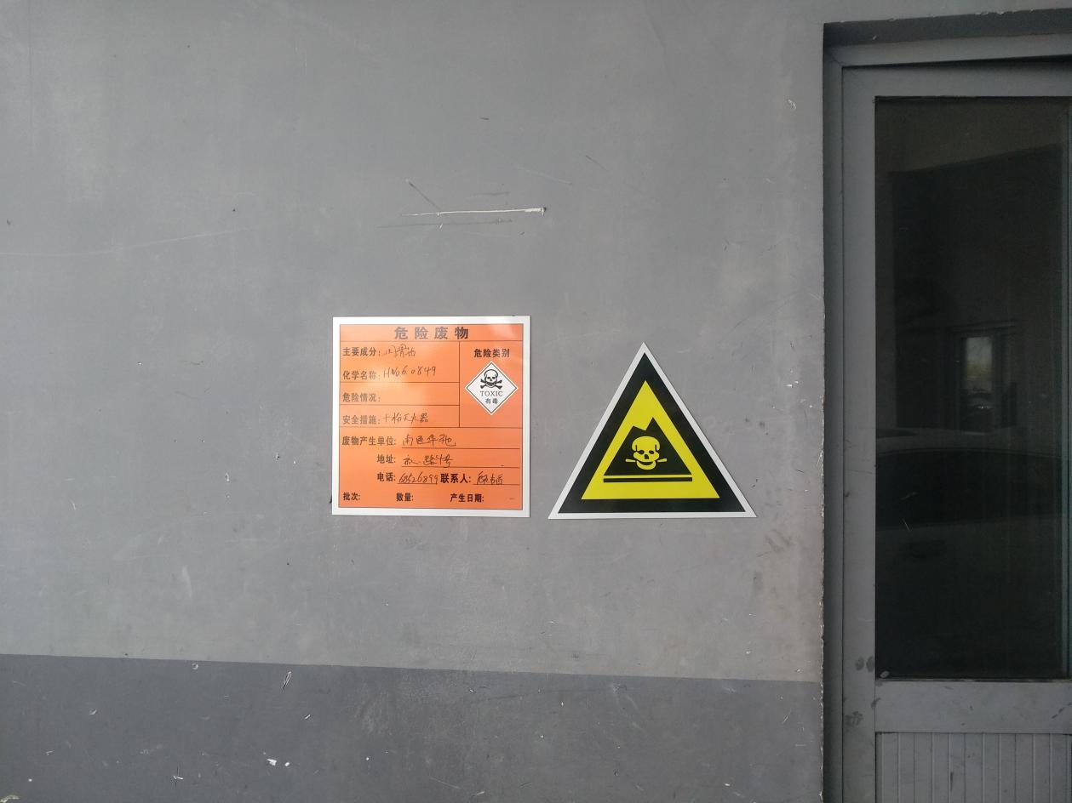

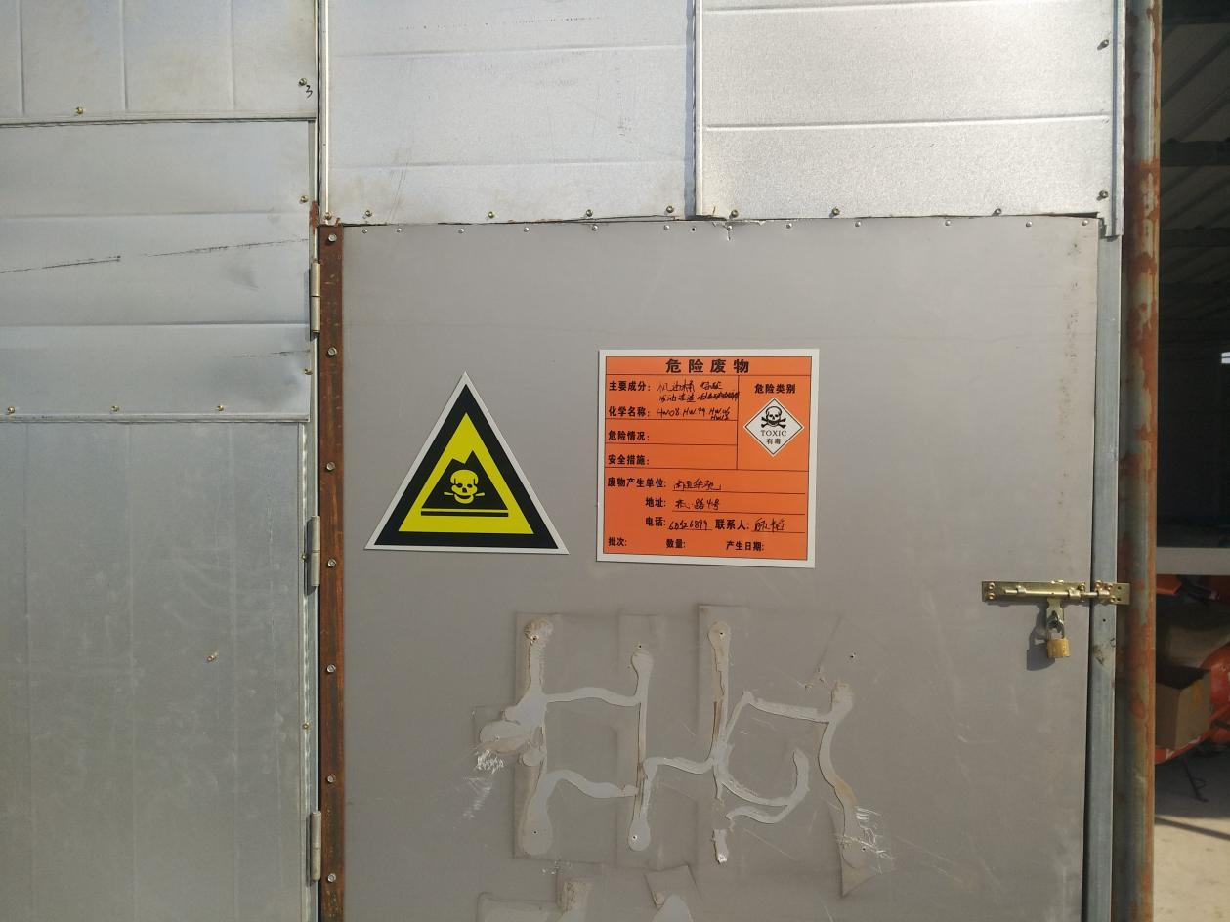

**图4-1 固体废物储存仓库现场图片**

**4.2 其他环境保护设施**

**4.2.1 其他设施**

根据环评批复要求及南通市启东市有关管理要求，本企业无其他“以新带老”改造工程或环境保护部门要求采取的其他环境保护措施。

**4.3 环保设施投资及“三同时”落实情况**

项目环保设施投资及“三同时”落实情况详见表4.3-1 和4.3-2。

**表4.3-1 项目环保投资一览表**

|  |  |  |  |  |  |  |
| --- | --- | --- | --- | --- | --- | --- |
| 名称 | 内容 | 规模 | 预算投资（万元） | | 实际投资（万元） | 变动情况 |
| 固废 | 一般固废库 | 20m2 | 2 | 2 | | / |
| 危废仓库 | 16m2 | / |

**表4.3-2 “三同时”落实情况一览表**

|  |  |  |  |  |  |
| --- | --- | --- | --- | --- | --- |
| 类别 | 污染源 | 污染物 | 环评治理措施（设施数量、规模、处理能力等） | 实际治理措施（设施数量、规模、处理能力等） | 处理效果、执行标准或拟达要求 |
| 一般固废 | 生活垃圾 | 生活垃圾 | 环卫清运 | 环卫清运 | 零排放，不产生生产二次污染 |
| 生产垃圾 | 废零部件 | 回收利用或出售 | 回收利用或出售 |
| 废轮胎 |
| 废安全气囊 |
| 腻子打磨收尘 |
| 危险固废 | 废电瓶 | 委托有资质单位处置 | 定期委托江苏富德信息技术责任有限公司处理 |
| 废矿物油 |
| 废机滤 | 定期委托南通润启环保服务有限公司处理 |
| 防冻液 |
| 废电子器件 |
| 废尾气净化催化器 |
| 颜料尘 |
| 废过滤棉 |
| 废包装容器 |
| 废活性炭 |
| 喷枪清洗废水 |
| 废抹布手套 | 混入生活垃圾环卫清运 | 混入生活垃圾环卫清运 |

**5. 环评主要结论与建议及其环评批复要求**

**5.1 本项目环评报告表的主要结论与建议**

一、主要结论

综合本报告表所作各项评价内容表明：该项目符合国家产业政策，选址合理，项目符合清洁生产、循环经济的要求，所采用的污染防治措施技术可行，能保证各种污染物稳定达标排放，不会影响周边环境质量。从环保角度出发，本项目建设是可行的。

二、建议

（1）建设单位必须严格执行“三同时”规定，真正做到污染治理设施与主体工程同时设计、同时施工、同时投产，以确保污染物的达标排放。

（2）购置设备时，选用低噪声、高质量的设备，从声源上降低设备噪声强度。

（3）项目投产后及时进行自主验收。

**5.2 环评批复要求**

建设项目环评批复要求和落实情况见表5.2-1。

**表5.2-1 环评批复要求和落实情况**

|  |  |  |
| --- | --- | --- |
| 序号 | 检查内容 | 执行情况 |
| 1 | 严格实行雨污分流，清污分流。洗车废水、生活污水经预处理达标后排入开发区市政污水管网，洗车废水执行《汽车维修业水污染物排放标准》（GB26877-2011）中相关标准，生活废水排放执行《污水综合排放标准》（GB8978-1996）表4中的三级标准和污水处理厂接管要求。 | 项目已实行雨污分流，清污分流。监测期间，厂区污水总排口中pH值、COD、SS、氨氮、总磷、石油类、LAS的排放浓度符合《汽车维修业水污染物排放标准》新建企业水污染物排放浓度间接排放标准。 |
| 2 | 你公司须重视废气治理工作。本项目须使用水性漆等环保型油漆。喷漆过程中须在密闭设备或空间内进行，产生的漆雾及有机废气经集气罩收集后通过管道进入过滤棉+UV光解+活性炭吸附装置处理后排放，排气台高度不低于15m。同时，加强生产过程的环境管理，采取密闭生产等措施减少废气的无组织排放。本项目漆雾颗粒排放达到国家《大气污染物综合排放标准》（GB16297-1996）表2中相应的标准，臭气浓度排放执行《恶臭污染物排放标准》（GB14554-93）中相关标准，VOCs排放参照执行环评所列标准。 | 验收监测期间喷漆烤漆废气通过“二级过滤棉+UV光解+二级活性炭吸附”装置处理后，废气经过一根15m高排气筒排放。喷漆过程产生的颗粒物（染料尘）排放符合《大气污染物综合排放标准》（GB16297-1996）表2中二级标准，挥发性有机物以VOCs计，VOCs排放符合执行天津市《工业企业挥发性有机物排放控制标准》（DB12/524-2014）表2中汽车制造与维修行业标准。 |
| 3 | 合理设置车间布局，高噪声生产设备须尽量远离厂界。选用低频低噪机电设备，采取安装减震垫、隔声罩等措施，确保厂界噪声符合《工业企业厂界环境噪声排放标准》（GB12348-2008）中相关标准。 | 各噪声设备合理布局，验收监测期间，各厂界噪声监测点的昼夜等效连续A声级值均符合《工业企业厂界环境噪声排放标准》（GB12348-2008）3类标准。 |
| 4 | 按“资源化、减量化、无害化”原则处置各类固体废弃物。固体废弃物须设置防雨淋、防渗透的固定存放场所，同时落实综合利用措施或无害化处置出路，防止产生二次污染。本项目危险固废厂内暂存场所须按国家《危险固废贮存污染控制标准》（GB18597-2001）及规划建设、应急管理、消防等法律法规要求设计施工，项目产生的废电瓶、废机滤、废矿物油、颜料尘、废过滤棉、废包装容器、废防冻液、废活性炭、喷枪清洗废水、废抹布手套、废电子器件、废尾气净化催化器等危险废物须委托有资质的单位处置，同时加强危险废物运输管理并在江苏省危废物动态管理系统中及时申报。 | 废零部件、腻子打磨收尘、废轮胎、废安全气囊为一般固体废物暂存于一般固废仓库，由公司回收利用或出售。  废机滤、颜料尘、废过滤棉、废包装容器、废防冻液、废活性炭、喷枪清洗废水、废电子器件、废尾气净化催化器收集后委托南通润启环保服务有限公司处置，废电瓶、废矿物油收集后委托江苏富德信息技术责任有限公司处置，处置单位均具有相应的处置资质（处置协议、资质等见附件），废抹布手套委托环卫清运。生活垃圾由环卫部门清运。 |

**6. 验收执行标准**

项目产生的一般工业固体废物执行《一般工业固体废物贮存、处置场污染控制标准》(GB18599-2001)及其修改单(环保部公告2013 年第36 号)的相关要求。

项目产生的危险固废贮存执行《危险废物贮存污染控制标准》(GB18597-2001)及其修改单的相关要求。

**7. 验收监测内容**

**7.1 环境保护设施调试运行效果**

**7.1.1 固体废物监测**

根据环评文件、环评批复及有关环境管理的要求，本项目无需进行固（液）体废物的监测。

**8. 验收监测结果**

**8.1 生产工况**

本项目主要进行销售汽车和维修汽车，主要污染环节在维修汽车，生产工况采用“产品产量核算法”核算。验收监测日期：2019年8月28日至29日。监测期间，主要生产设备运行正常。通过核算表明：监测期间，本验收项目生产工况达到75%以上，符合验收监测要求，工况核算情况见表8.1-1。

**表8.1-1 监测期间项目生产负荷**

|  |  |  |  |  |
| --- | --- | --- | --- | --- |
| 产品 | 监测日期 | 设计生产量 | 实际生产量  (辆/天） | 生产负荷（%） |
| 维修汽车 | 2019.8.28 | 3500辆/年  （12辆/天） | 10 | 83.3 |
| 维修汽车 | 2019.8.29 | 11 | 91.7 |

**9. 验收监测结论**

南通华驰汽车服务有限公司位于南通市开发区东方汽车城齐心路4号，主要进行进行销售汽车和维修汽车。该项目环评文件（苏州合巨环保技术有限公司，2019年6月）获得南通经济技术开发区生态环境局批复（2019年7月），2019年8月14日开始调试。

监测期间，公司正常生产，运行负荷均达到75%以上，符合验收监测要求。

建设项目产生的固体废物主要包括员工生活垃圾，汽车维修、保养过程中产生的危险固废为废电瓶、废矿物油（包含废机油、废制动液、废变速箱油、废齿轮油、废助力油）、废机滤、颜料尘、废过滤棉（含漆渣、遮蔽纸）、废包装容器（包含废机油瓶、废制动液瓶、废变速箱油瓶、废齿轮油瓶、废助力油瓶、废水性漆桶）、废防冻液、废活性炭、喷枪清洗废水、废抹布手套、废电子器件、废尾气净化催化器，废机滤、颜料尘、废过滤棉、废包装容器、废防冻液、废活性炭、喷枪清洗废水、废电子器件、废尾气净化催化器收集后委托南通润启环保服务有限公司处置，废电瓶、废矿物油收集后委托江苏富德信息技术责任有限公司处置，处置单位均具有相应的处置资质（处置协议、资质等见附件），废抹布手套委托环卫清运。废零部件、腻子打磨收尘、废轮胎、废安全气囊为一般固体废物暂存于20m2的固废仓库，定期回收利用或出售，生活垃圾由环卫部门清运。

总结论：本项目已按国家建设项目环境管理要求进行了环境影响评价，环保设施与主体工程同时设计、同时竣工、同时投入使用，建立了相应的环境管理制度，污染物（固废）做到达标处理，符合环保验收要求（固废）。

**10. 建设项目环境保护“三同时”竣工验收登记表**

填表单位（盖章）： 填表人（签字）： 项目经办人（签字）：

|  |  |  |  |  |  |  |  |  |  |  |  |  |  |  |  |  |  |  |  |  |  |  |  |
| --- | --- | --- | --- | --- | --- | --- | --- | --- | --- | --- | --- | --- | --- | --- | --- | --- | --- | --- | --- | --- | --- | --- | --- |
| 建设项目 | 项目名称 | | | 南通华驰汽车服务有限公司新建长城WEY南通华驰4S店项目 | | | | | | | | 项目代码 | | 2018-320652-52-03-578183 | | 建设地点 | | 南通市开发区东方汽车城齐心路4号 | | | | | |
| 行业类别（分类管理名录） | | | 汽车新车零售[F5261]、汽车修理与维护[O8111] | | | | | | | | 建设性质 | | √新建 □改扩建 □技术改造 | | | | | | | | | |
| 设计生产能力 | | | 车辆销售700辆/年、车辆维修、保养3500辆/年 | | | | | | | | 实际生产能力 | | 车辆销售700辆/年、车辆维修、保养3500辆/年 | | 环评单位 | | 苏州合巨环保技术有限公司 | | | | | |
| 环评文件审批机关 | | | 南通经济技术开发区生态环境局 | | | | | | | | 审批文号 | | 通开发环复（表）2019090号 | | 环评文件类型 | | 环评报告表 | | | | | |
| 开工日期 | | | 2019年6月 | | | | | | | | 竣工日期 | | 2019年6月 | | 排污许可证申领  时间 | | / | | | | | |
| 环保设施设计单位 | | | 安徽天安智造环保科技有限公司 | | | | | | | | 环保设施施工单位 | | 安徽天安智造环保科技有限公司 | | 本工程排污许可  证编号 | | / | | | | | |
| 验收单位 | | | 废水、废气、噪声：南通华驰汽车服务有限公司  固废：南通经济技术开发区生态环境局 | | | | | | | | 环保设施监测单位 | | 江苏国泰环境监测有限公司 | | 验收监测时工况 | | 83.3%-91.7% | | | | | |
| 投资总概算（万元） | | | 500 | | | | | | | | 环保投资总概算（万元） | | 30 | | 所占比例（%） | | 6 | | | | | |
| 实际总投资（万元） | | | 500 | | | | | | | | 实际环保投资（万元） | | 30 | | 所占比例（%） | | 6 | | | | | |
| 废水治理（万元） | | | 5 | 废气治理（万元） | | | 25 | 噪声治理（万元） | 3 | | 固体废物治理（万元） | | 2 | | 绿化及生态（万元） | | / | | | 其他（万元） | | / |
| 新增废水处理设施能力 | | | / | | | | | | | | 新增废气处理设施能力 | | / | | 年平均工作时 | | | 2400h | | | | |
| 运营单位 | | | | 南通华驰汽车服务有限公司 | | | | | 运营单位社会统一信用代码（或组织机构代码） | | | | | 91320691MA1NJU3B42 | | 验收时间 | | | 2019年10月 | | | | |
| 污染物排放达标与总量控制 | 污染物 | | 原有排放量（1） | | | 本期工程实际排放浓度（2） | 本期工程允许排放浓度（3） | | 本期工程产生量（4） | | 本期工程自身削减量（5） | | 本期工程实际排放量（6） | 本期工程核定排放总量（7） | 本期工程“以新带老”削减量（8） | | 全厂实际排放总量  （9） | | 全厂核定排放总量（10） | 区域平衡替代削减量（11） | | 排放增减量（12） | |
| 废水 | 废水量 | / | | | 704 | / | | / | | / | | 704 | 704 | / | | 704 | | / | / | | / | |
| COD | / | | | 214.75 | 300 | | / | | / | | 0.151184 | 0.224 | / | | 0.151184 | | / | / | | / | |
| SS | / | | | 4.085 | 25 | | / | | / | | 0.00287584 | 0.012 | / | | 0.00287584 | | / | / | | / | |
| 氨氮 | / | | | 140.5 | 100 | | / | | / | | 0.098912 | 0.11392 | / | | 0.098912 | | / | / | | / | |
| 总磷 | / | | | 2.2125 | 3 | | / | | / | | 0.0015576 | 0.00192 | / | | 0.0015576 | | / | / | | / | |
| 石油类 | / | | | 1.6 | 10 | | / | | / | | 0.0011264 | 0.001792 | / | | 0.0011264 | | / | / | | / | |
| LAS | / | | | 0.37525 | 10 | | / | | / | | 0.000264176 | 0.000672 | / | | 0.000264176 | | / | / | | / | |
| 废气 | 颗粒物 | / | | |  | / | | / | | / | | 0.00176242 | 0.0105 | / | | 0.00176242 | | / | / | | / | |
| VOCs | / | | | / | / | | / | | / | | 0.0007953 | 0.0074 | / | | 0.0007953 | | / | / | | / | |
| 固废 | 一般固废 | / | | | / | / | | / | | / | | 0 | 0 | / | | 0 | | / | / | | / | |
| 危险固废 | / | | | / | / | | / | | / | | 0 | 0 | / | | 0 | | / | / | | / | |
| 生活垃圾 | / | | | / | / | | / | | / | | 0 | 0 | / | | 0 | | / | / | | / | |